Пшенко Артем

ФИТ 3-4

Практическая работа № 4

Измерение степени социального расслоения. Измерение бедности

Вариант 4

**Цели**: ознакомиться с методиками измерения степени имущественного неравенства; измерить степень имущественного социального неравенства в РБ по методике Джини и определить динамику данного показателя; определить порог бедности в РБ и оценить долю населения, находящуюся за порогом бедности.

1. **Теоретическая часть**

Коэффициент Джини – статистический показатель степени расслоения общества данной страны или региона по отношению к какому-либо изучаемому признаку.

Коэффициент Джини может быть определён как макроэкономический показатель, характеризующий дифференциацию денежных доходов населения в виде степени отклонения фактического распределения доходов от абсолютно равного их распределения между жителями страны. В этом заключается экономический смысл.

Значение 0 коэффициента соответствует идеальной модели абсолютно справедливого общества (равным долям населения достаются равные доли дохода); значение 1 коэффициента – модели абсолютно несправедливого общества (большая часть дохода достаётся меньшинству общества). В этом заключается социальный смысл.

Коэффициент Джини достовернее отражает степень справедливости в обществе, чем ВВП на душу населения, т.к. первый показатель может служить мерой неравенства доходов, а второй характеризует благосостояние населения в целом, безотносительно к распределению богатства.

1. **Расчёт величины коэффициента Джини в РБ**

Расчёт коэффициента Джини в РБ за 2000, 2012, 2017 годы.

* 1. **Расчёт коэффициента Джини в РБ за 2000 год**

Таблица 2.1 – Основные показатели дифференциации располагаемых ресурсов домашних хозяйств, 2000 год

|  |  |
| --- | --- |
| 20-ти процентные группы населения | Объём денежных доходов населения (I) в % к итогу |
| первая (с наименьшими доходами) | 9,3 |
| вторая | 13,7 |
| третья | 17,5 |
| четвёртая | 22,5 |
| пятая (с наивысшими доходами) | 37,0 |
| ВСЕГО | 100,0 |

Расчет величины q:

q1 = 0,093;

q2 = 0,093 + 0,137 = 0,23;

q3 = 0,093 + 0,137 + 0,175 = 0,405;

q4 = 0,093 + 0,137 + 0,175 + 0,225 = 0,63;

q5 = 0,093 + 0,137 + 0,175 + 0,225 + 0,37 = 1,0

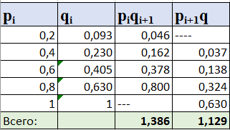

**Коэффициент Джини равен**: KL = Σpiqi+1 - Σpi+1qi = 1,386 – 1,129 = 0,257.

Следовательно, наша страна в 2000 году - страна с низкой степенью социального неравенства.

* 1. **Расчёт коэффициента Джини в РБ за 2012 год**

Таблица 2.1 – Основные показатели дифференциации располагаемых ресурсов домашних хозяйств, 2000 год

|  |  |
| --- | --- |
| 20-ти процентные группы населения | Объём денежных доходов населения (I) в % к итогу |
| первая (с наименьшими доходами) | 9,1 |
| вторая | 13,9 |
| третья | 17,6 |
| четвёртая | 22,8 |
| пятая (с наивысшими доходами) | 36,6 |
| ВСЕГО | 100,0 |

Расчет величины q:

q1 = 0,091;

q2 = 0,091 + 0,139 = 0,23;

q3 = 0,091 + 0,139 + 0,176 = 0,406;

q4 = 0,091 + 0,139 + 0,176 + 0,228 = 0,634;

q5 = 0,091 + 0,139 + 0,176 + 0,228 + 0,366 = 1,0

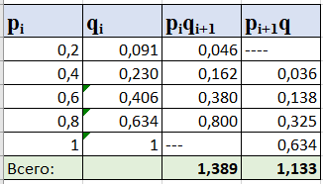

**Коэффициент Джини равен**: KL = Σpiqi+1 - Σpi+1qi = 1,389 – 1,133 = 0,256.

Следовательно, наша страна в 2012 году - страна с низкой степенью социального неравенства.

* 1. **Расчёт коэффициента Джини в РБ за 2017 год**

Таблица 2.1 – Основные показатели дифференциации располагаемых ресурсов домашних хозяйств, 2000 год

|  |  |
| --- | --- |
| 20-ти процентные группы населения | Объём денежных доходов населения (I) в % к итогу |
| первая (с наименьшими доходами) | 9,6 |
| вторая | 13,8 |
| третья | 17,1 |
| четвёртая | 21,7 |
| пятая (с наивысшими доходами) | 37,8 |
| ВСЕГО | 100,0 |

Расчет величины q:

q1 = 0,096;

q2 = 0,096 + 0,138 =0,234;

q3 = 0,096 + 0,138 + 0,171 = 0,405;

q4 = 0,096 + 0,138 + 0,171 + 0,217 = 0,622;

q5 = 0,096 + 0,138 + 0,171 + 0,217 + 0,378 = 1,0

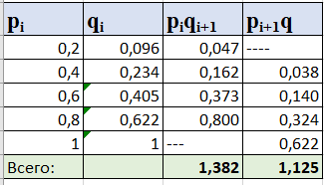

**Коэффициент Джини равен**: KL = Σpiqi+1 - Σpi+1qi = 1,382 – 1,125 = 0,257.

Следовательно, наша страна в 2017 году - страна с низкой степенью социального неравенства.

# **Обзор подходов к измерению бедности**

Таблица 3.1 – Подходы к измерению бедности

|  |  |  |
| --- | --- | --- |
| Название подхода к измерению бедности | Как определяется порог бедности | Кто относится к социальной категории бедных |
| Абсолютный | За черту бедности принимаются необходимые средства для поддержания жизнедеятельности (прожиточный минимум). | Те, у кого уровень потребления или дохода находится ниже установленной черты бедности |
| Относительный | Может устанавливаться как процент от медианного дохода в обществе; | Те, у кого доход составляет менее установленного процента от медианного дохода. |
| Субъективный | На основании субъективных оценок того, считают ли люди себя (или своих знакомых) бедными; | Те, кто считает себя бедным. |

# **Работа с материалами приложения о распределении среднедушевых располагаемых ресурсов в РБ за 2021 год и размере бюджета прожиточного минимума**

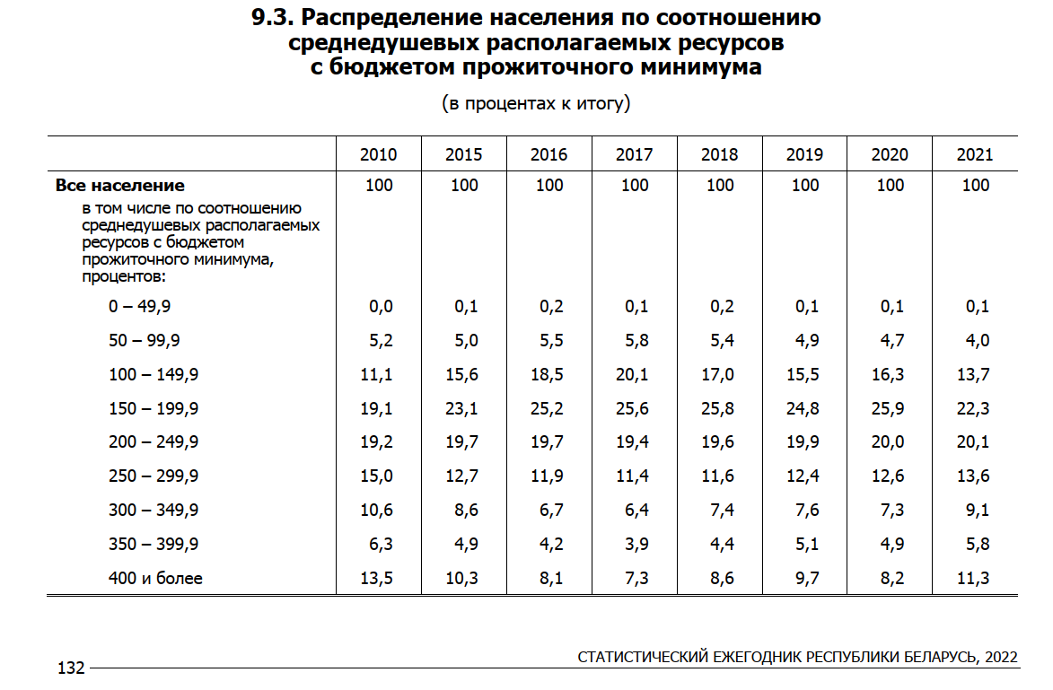

Порог бедности в РБ на середину 2021 года: 273,27 Br. Составим распределение населения РБ:

* бедные (<ПМ): 0,1 + 4,0 = 4,1%
* малообеспеченные (1-2 ПМ): 13,7 + 22,3 = 36,0%
* среднеобеспеченные (2-4 ПМ): 20,1 + 13,6 + 9,1 + 5,8 = 48,6%
* состоятельные (4-20 ПМ), богатые и сверхбогатые (20-50 ПМ): 11,3%

Исходя из полученных результатов, построим стратификационную пирамиду белорусского общества по объёму среднедушевых располагаемых ресурсов.

|  |  |
| --- | --- |
| бедные | 4,1% |
| малообеспеченные | 36,0% |
| среднеобеспеченные | 48,6% |
| состоятельные, богатые и сверхбогатые | 11,3% |